Тема 2: «Самооценка и самоконтроль: как их развить».

Самоконтроль — это способность человека регулировать своё импульсивное поведение.
Не путайте самоконтроль с самоподавлением, когда чувства скрываются или игнорируются. Подавление эмоций приводит к раздражительности, тревожности и ухудшает продуктивность.
Самоконтроль предполагает осознанное управление эмоциями. Например, человека обрызгали на дороге, он разозлился, но не пытается делать вид, что «всё нормально», а переключает внимание на решение проблемы.
Испытывать эмоции, даже негативные, — это нормально. Важно их распознавать и управлять ими. В этом вам поможет развитие самоконтроля.
Самоконтроль необходим для успешной учёбы. Он помогает достигать целей и эффективно выполнять ежедневные рутинные задачи. Именно самоконтроль позволит остаться дома и готовиться к экзаменам, когда друзья позвали в кино.

Правила самоконтроля
Внутренний самоконтроль влияет практически на все сферы жизни, поэтому очень важно развить у себя это качество. Вот несколько правил, которые вам помогут:
- Введите режим дня — это поможет вам больше успевать, быть дисциплинированным и не делать всё в последний момент.
- Поработайте над своими привычками. К этому пункту относятся все привычки, которые так или иначе мешают вашей продуктивности: нерациональное питание, поздний отход ко сну, отсутствие спорта и так далее.
- Чаще выходите из зоны комфорта. Посещайте интересные места, пробуйте новое, преодолевайте свои страхи.
- Больше читайте. Приучите себя читать несколько страниц в день, и уже через месяц вы увидите первые положительные результаты.
- Занимайтесь спортом. Регулярные нагрузки тренируют не только тело, но и дух, помогают стать более выносливым и стрессоустойчивым.

Как повысить уровень самоконтроля
Техника самоконтроля предполагает наличие двух навыков: распознания эмоций и их контроля. Для эффективного обучения самоконтролю тренировать эти навыки следует по отдельности.

Идентификация эмоций
Тренируйте понимать, что именно вы чувствуете, какие эмоции вами овладевают в той или иной ситуации. Вот пара советов для начала:
- Изучите теорию на первых этапах обучения самоконтролю. Почитайте Пола Экмана, Кэролла Изарда и других авторов, пишущих о психологии эмоций. Простого жизненного опыта здесь недостаточно.
- Научитесь раскладывать вторичные эмоции на первичные. Существуют два вида эмоций: первичные (радость, страх, гнев, печаль, отвращение, удивление) и вторичные (комбинации базовых). Чаще всего человек испытывает именно вторичные эмоции, поэтому важно их распознавать и анализировать.

Цветок эмоций Плутчика

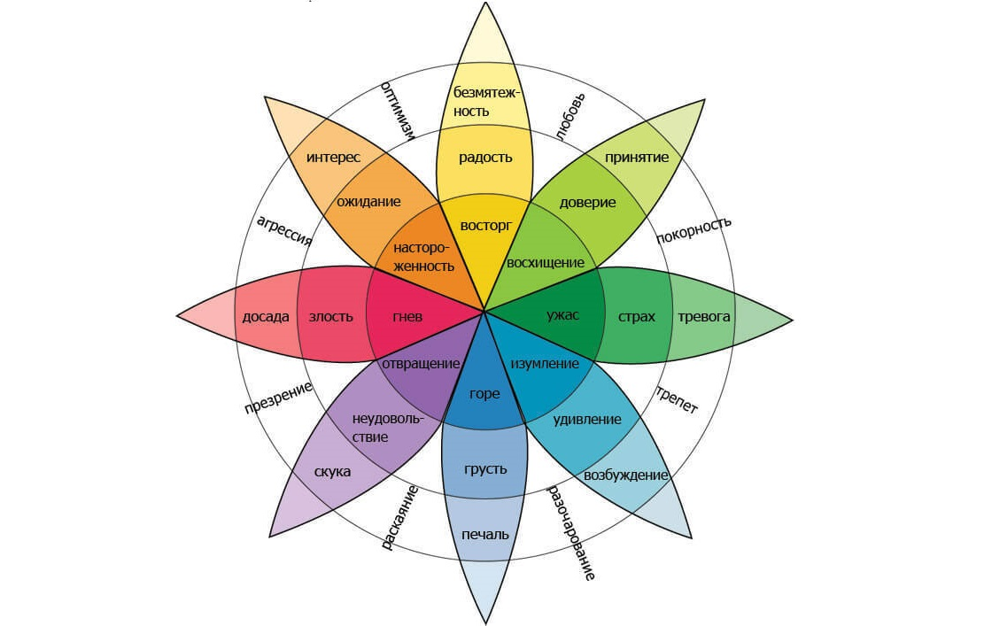

Упражнение «Дневник самоконтроля»

Заведите бумажный или электронный блокнот и записывайте туда чувства, которые выводят вас из равновесия (и хорошие, и плохие). Как называются эти эмоции? Каково их физиологическое проявление? Какие мысли и действия они побуждают?
Собрав «коллекцию» эмоциональных проявлений, вы сможете разработать стратегии поведения на будущее и научиться самоконтролю.

Контроль эмоций
В ситуации, когда эмоции берут верх над вами, необходимо снизить эмоциональный накал или переключиться на другие эмоции. Здесь могут помочь следующие приёмы:
- Дистанция. Прогуляйтесь, уйдите в другую комнату или сходите в гости. Расстояние отлично нивелирует негативные импульсы.
- Спорт. Несколько отжиманий или подтягиваний снизят накал страстей, а чтобы полностью привести мысли в порядок, проведите полноценную тренировку.
- Визуализация приятных воспоминаний. Представьте какой-нибудь положительный опыт как можно ярче и со всеми подробностями, сфокусируйтесь на нём.
‍

Упражнение «Не плакать / Не смеяться»
Найдите фильм или видео, вызывающий у вас бурные эмоции. Что-то, что неизбежно вызывает у вас смех или слёзы. Включите ролик и постарайтесь в этот раз обуздать свои чувства. Воспользуйтесь вышеописанными техниками самоконтроля. Например, подумайте о другом или поставьте на паузу и пройдитесь по комнате. Также можно достать дневник самоконтроля и проанализировать свои ощущения.

Выводы
Развитие самоконтроля — путь к успешной реализации во всех сферах жизни. Самоконтроль помогает сохранять спокойствие даже в самых сложных ситуациях и управлять своими эмоциями, грамотно распределять приоритеты и целенаправленно идти к достижению результатов. Человек, обладающий самоконтролем, действует эффективнее и чувствует себя увереннее и сильнее.

